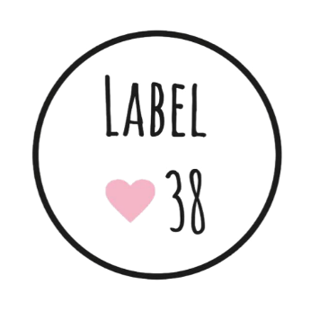

**Retourformulier:**

1. Naam:
2. Adres:
3. E-mailadres:
4. Ordernummer:
5. Productnaam:
6. Besteldatum:
7. Retourdatum:
8. Reden van retour:

Wil je retourneren? Laat het ons weten binnen 14 kalenderdagen. Stuur een e-mail naar label38.bemmel@gmail.com met als onderwerp RETOURNEREN + ORDERNUMMER. Daarna heb je 14 kalenderdagen om het product terug te zenden.

**Stap 1**  
Verpak artikelen zorgvuldig. Zorg dat de originele kaartjes van de producten niet zijn verwijderd.

**Stap 2**  
Stop dit ingevulde retourformulier in het pakket bij de artikelen (dus niet op het pakket).

**Stap 3**  
Noteer onderstaand adres op je retourzending.

Label 38

Dorpsstraat 38

6681 BN Bemmel

**Stap 4**  
Breng je retour naar het dichtstbijzijnde postkantoor en laat het verzenden naar Label 38. De kosten voor het verzenden van het pakket komen voor eigen rekening. (Altijd met track & trace verzenden.) **Zorg dat je de track & trace code van je retour goed bewaart totdat deze is verwerkt!   
Dat is je bewijs van terugzending.**

Het bedrag van je retourpakket wordt teruggestort op de bankrekening die gebruikt is tijdens het plaatsen van de bestelling. Dit kan tot 14 dagen na ontvangst van de retour duren.

Wij kunnen helaas geen retouren aannemen in onze winkel in Bemmel.